**МІНІСТЕРСТВО ОСВІТИ ТА НАУКИ УКРАЇНИ**

**НАЦІОНАЛЬНИЙ ТЕХНІЧНИЙ УНІВЕРСИТЕТ УКРАЇНИ «КПІ»**

**Кафедра**

**Автоматизованих систем обробки інформації та управління**

Звіт

Лабораторної роботи №1

ТЕМА: «Прототип та документація»

з дисципліни «Мобільно-орієнтована розробка програмного забезпечення»

|  |  |  |
| --- | --- | --- |
|  |  | Виконали:  Самсонова О.С.  Устименко О.С.  Черненко О.Е. |
|  |  | Студенти гр. ІС-42, ФІОТ  4 курс |
|  |  |  |

Київ 2017

**1 Прототип**

Для прототипів використовуйся інтернет-ресурс figma.com, що надає можливості для спільної розробки екранних прототипів, переходів між ними та може працювати зі Sketch матеріалами. На рисунку 1 представлений прототип фрагменту «Розклад», де користувач може подивитися розклад для його групи, що він задав до цього

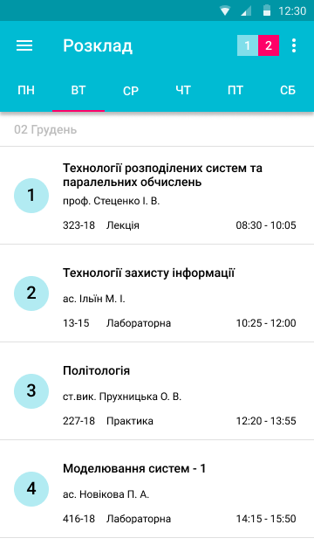

Рис.1. Розклад

Макет був розроблений як інтерактивний. Карта переходів для фрагменту розкладу зображена на рисунку 2.

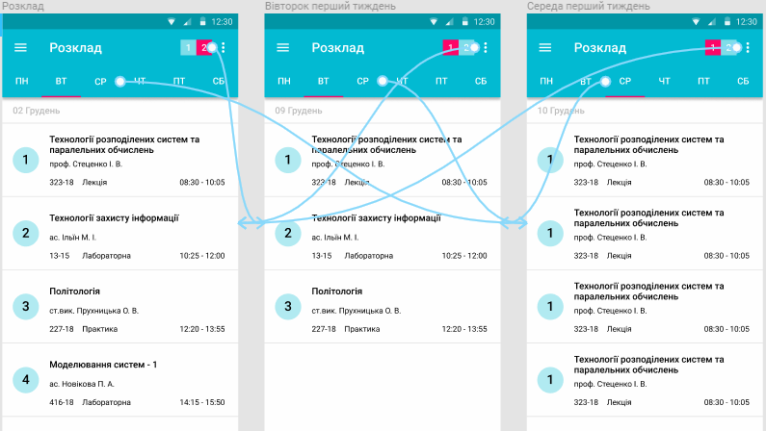

Рис. 2. Карта переходів

Так як прототип не є кінцевим варіантом, дизайн застосування може змінюватися. Так, наприклад, було запропоновано два варіанта фрагменту «Завдання», як зображено на рисунку 3.

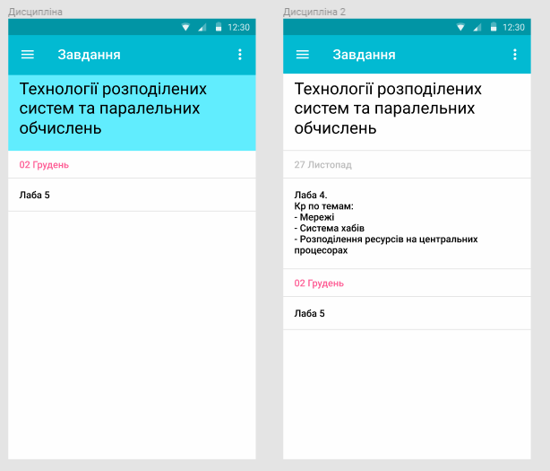

Рисунок 3. Два варіанта макету фрагменту «Завдання»

**2 Документація**

Коротко: KPI Weeks + Trello

Аудиторія: студенти КПІ

Програма призначена для компактного доступу до важливої ​​інформації о парах, яку визначають самими студенти. Система автоматично завантажує список дисциплін (розклад) для певної групи і забезпечує синхронізований доступ для всіх учасників. Студенти самі додають потрібну їм інформацію до дисциплін. Вона ділиться на два типи: загальна інформація (без прив'язки до дати) і подієва (з певним часом). Друга може бути різного роду:

* майбутня контрольна;
* посилання на теми для семінару;
* дедлайн лабораторної;

Для зручності користувач повинен мати можливість переглядати як все заплановані події на завтра (або ж на тиждень), так і інформацію для кожної дисципліни окремо, яка включає історію всіх її подій.

**3 Висновки**

В даній роботі було досліджено засоби розробки прототипів, продумано можливий вид майбутнього застосунку та зроблений його початковий макет. При розробки прототипу були використані принципи Material Design, що робить дизайн застосунку більш інтуїтивно зрозумілим та приємним у використанні.

Слід зазначити, що в подальшій роботі графічний інтерфейс може змінитися, як і сама робота програми.